火灾隐患非现场监管智能巡检装备研究与示范应用项目
北京交通大学课题进展情况汇报
北京交通大学团队高度重视本项目的技术研究与开发工作，自从本项目军令状签订以来，课题组建立的专业的技术与管理团队，与项目牵头单位开展积极沟通，严格按照军令状中所规定的各项技术指标要求开展相关工作。截止2025年12月17日，课题进展情况如下：
- 总体运行逻辑框架设计
目前已经完成总体运行逻辑框架设计，本项目样机启动运行时主要有两种模式，即建图模式与巡检模式，具体流程如图1所示。
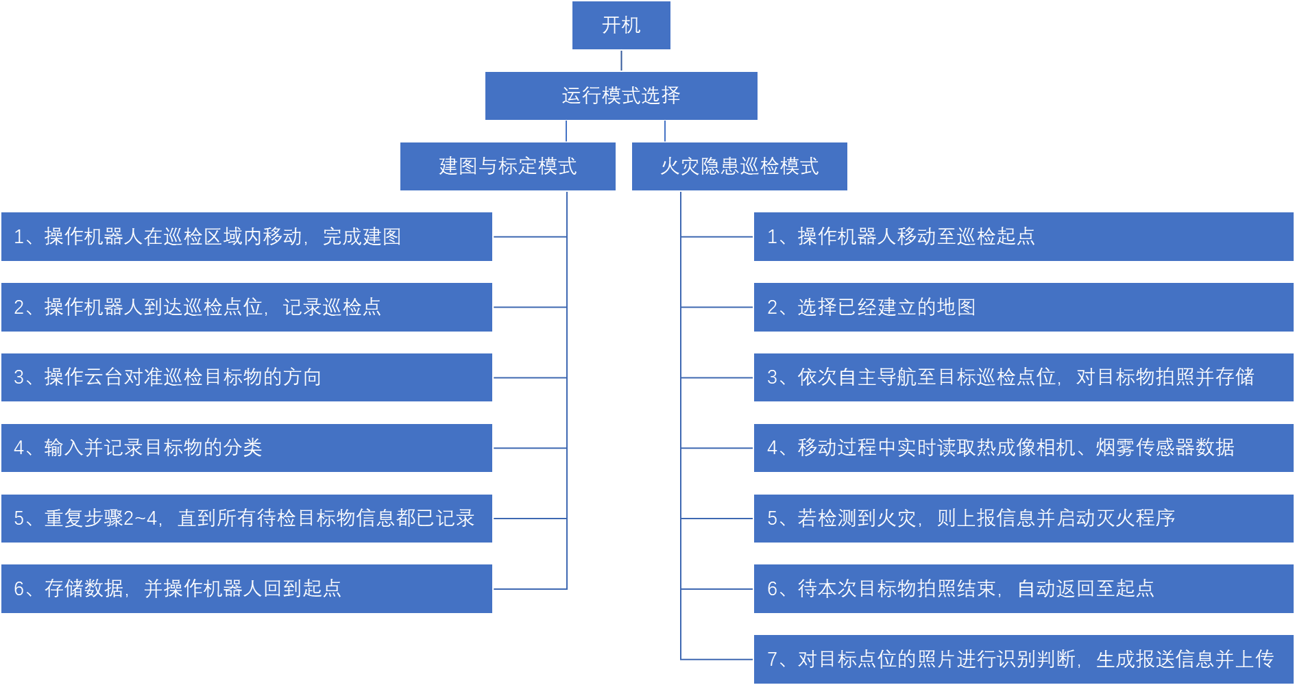
图1 总体运行流程框图
- 总体硬件方案设计
目前完成总体硬件方案设计与总体供电方案设计。其硬件框图如图2所示，供电方案如图3所示。
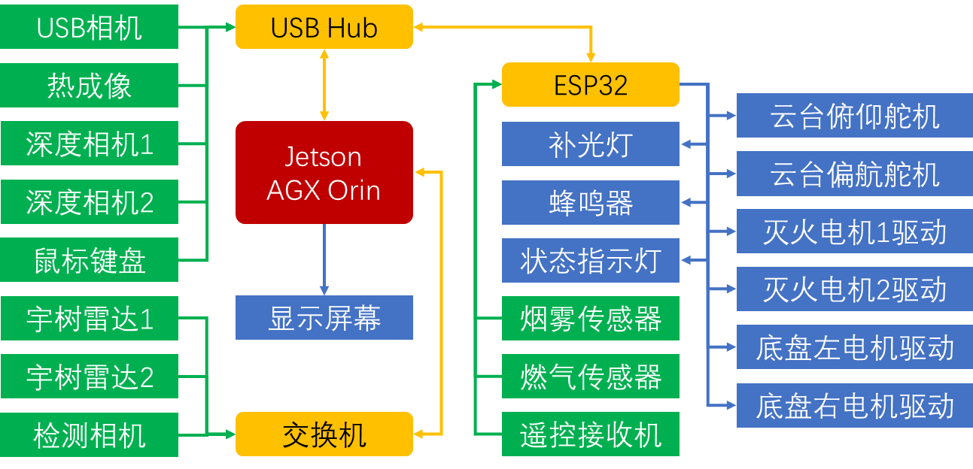
图2 样机总体硬件设计方案

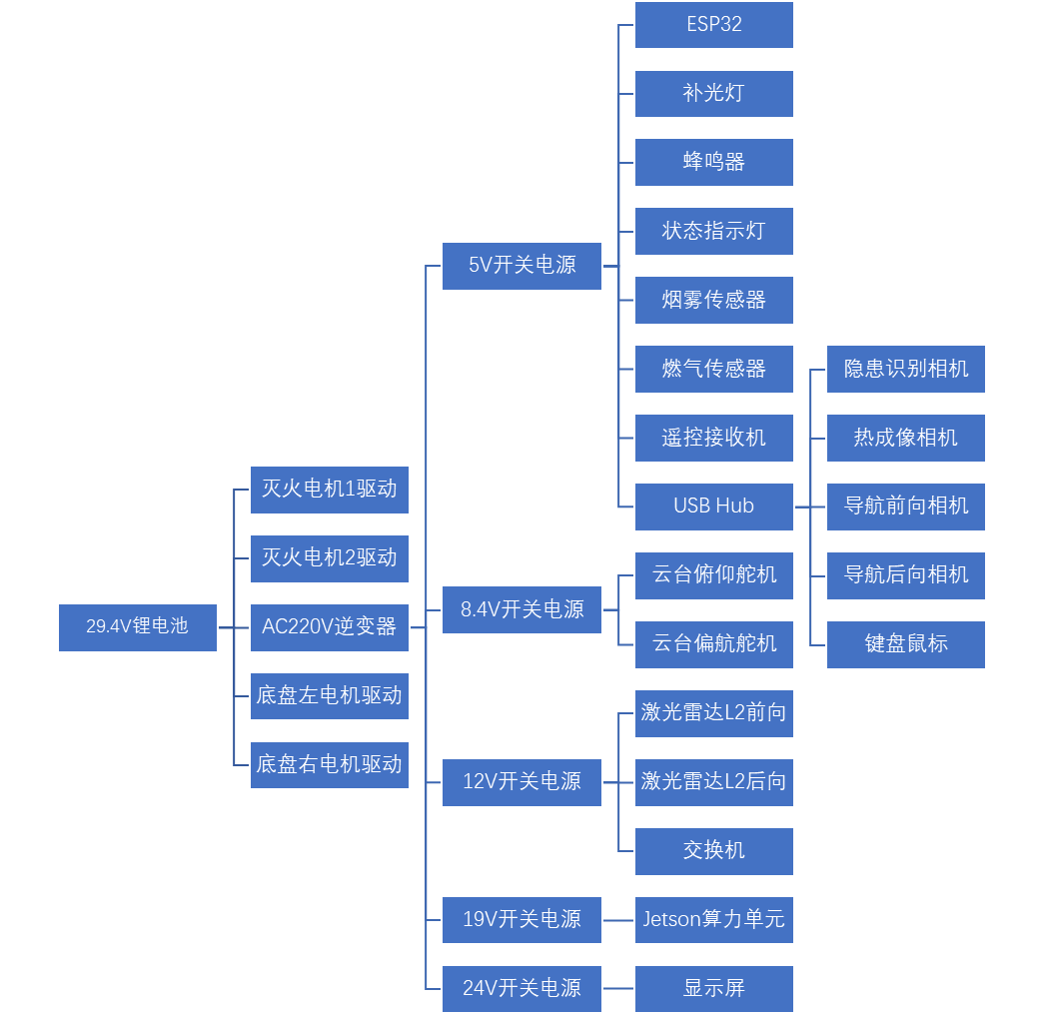
图3 样机供电方案设计

- 元器件选型
目前已完成主要控制系统零部件的选型工作。团队已完成多家供应商的对接，综合考虑并权衡元器件性能参数、可靠性、接口、开发难度、安装尺寸、交付周期、成本、国产化程度等因素进行选型，列举部分关键元器件的初步选型结果如表1所示。
表1 部分关键元器件初步选型
序号 | 零部件 | 参数 | 规格 | 供应商 | 备注
1 | 上位机 | 128tops | AGX Orin | NVIDIA
2 | 下位机 | 280MHz | ESP32S3 | 乐鑫
3 | 激光雷达 | 64kpps | L2 | 宇树
4 | 红外相机 | 192*192pix | P9 | 海康
5 | 动力电池 | 29.4V | 20Ah | 鹏利达
- 搭建SLAM软件环境
目前已经完成核心软件环境的部署。已经在Ubuntu系统环境上部署了ROS以及完成SLAM用到的核心算法Point-LIO。已经运行了相应的demo从而确认了环境部署的正确性和完整性。考虑到纯激光雷达方案在退化环境下的局限性，同时也在部署深度定制的Fast-LIVO2作为并行方案。
与此同时，针对本项目的实际功能需求，开发了下位机软件的嵌入式控制程序，并完成了通讯接口的自测验证。部分程序代码如图4所示。
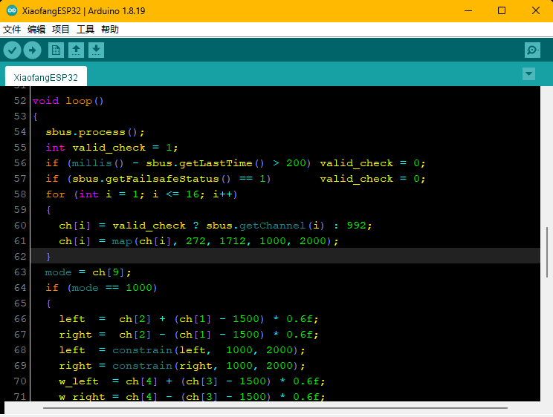
图4 乐鑫ESP32单片机嵌入式程序开发
- 搭建SLAM硬件测试环境
为测试相关算法性能，搭建了两代简易手动SLAM测试硬件，用以采集数据集从而方便进行SLAM算法的调试和优化。第一代采用了双激光雷达的方案，实测算法运行基本稳定，运行过程会有轻度漂移现象。目前已完成第二代手动测试硬件的搭建，在第一代基础上增加了前后双广角摄像头，即将完成标定并用于算法测试。第二代手动测试硬件如图5所示。
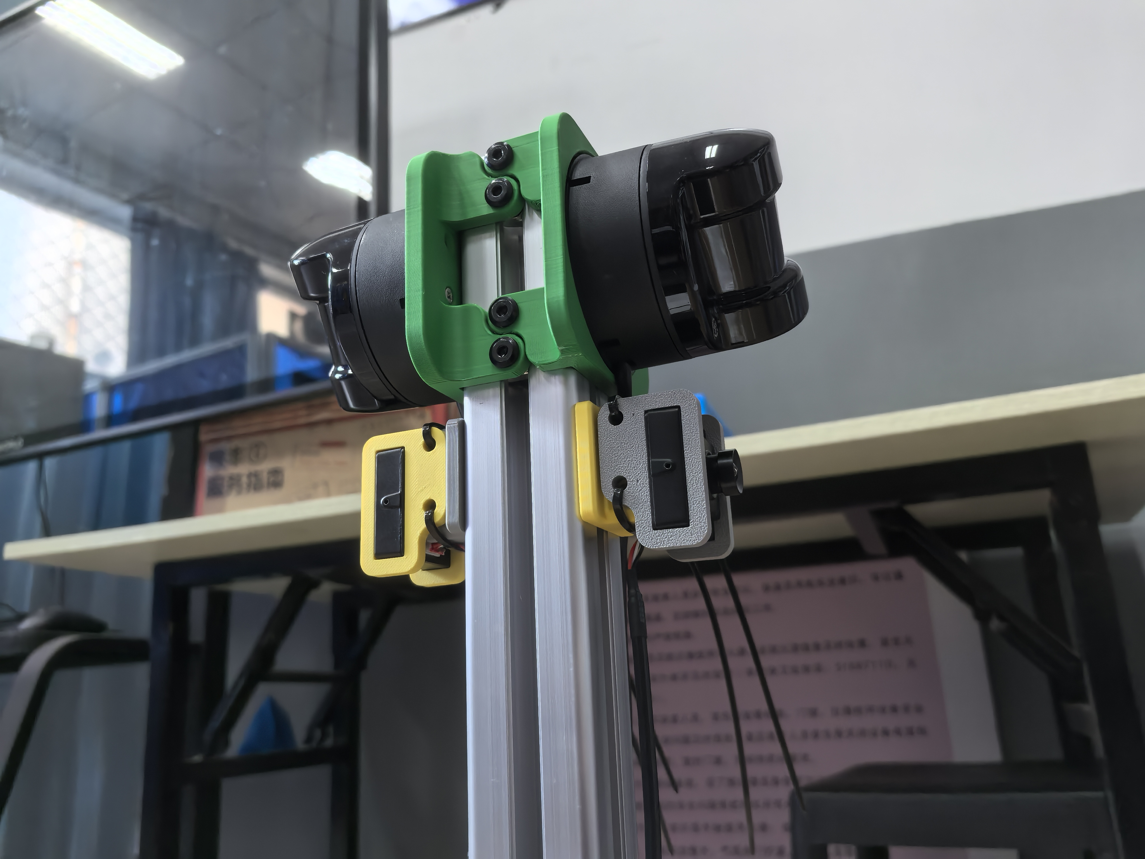
图5 手动测试硬件V2版
- 消防隐患目标物识别
基于YOLOv8的目标识别算法已经完成部署，同时也运行了相应的demo验证了算法部署的正确性和完整性。经与中电投团队进行了多次数据集采集要求的沟通与对接，北交大团队已经提出了明确的数据集采集要求。与此同时，已经向学校申请并借用到了一台高性能的GPU服务器，待中电投完成完整的数据集采集，即可在本地完成识别模型的训练。

- 平台移动底盘方案优化调整
在项目申报阶段初步选定足式移动平台作为巡检装备的移动底盘。然而，在针对写字楼、学校、酒店等典型应用场景进行深入分析后，项目组识别出多足式平台存在两方面潜在问题：一是平台在行走过程中，足端与地面反复接触撞击会产生一定噪声，可能对室内环境造成干扰；二是在承载60kg载荷时，非连续的足地接触方式可能对木地板、地毯等相对脆弱的地面材质产生较大压强，长期使用存在磨损风险。经充分论证，橡胶轮履式平台不仅在机动性能指标上同样能够全面满足项目“军令状”要求，而且在运行噪声控制、对地面友好性等方面表现更优，更适合在需要保持环境安静与地面保护的室内场所进行巡检作业。因此，项目组经审慎研究，将原有多足式移动底盘方案优化为橡胶轮履式移动底盘。
综上，北京交通大学团队正按计划积极推进项目进展

北京交通大学项目团队
2025年12月17日

